MOJA MIEJSCOWOŚĆ, MÓJ REGION
Małe miasteczko

Czyste powietrze pachnie zielenią,
na niebie świeci słoneczko,
wszędzie jest blisko, ludzie się znają,
dbają o swoje miasteczko.

1. Ćwiczenia poranne https://youtu.be/30BVfTvlsrE
2. Oglądanie obrazków, widokówek, zdjęć, folderów przedstawiających Białobrzegi, miejscowość, w której większość dzieci mieszka i chodzi do przedszkola.
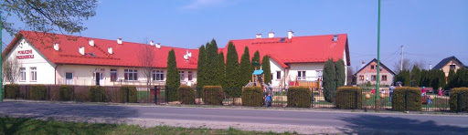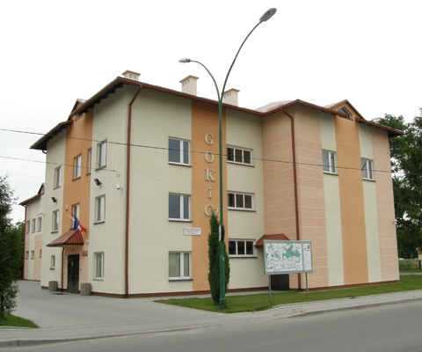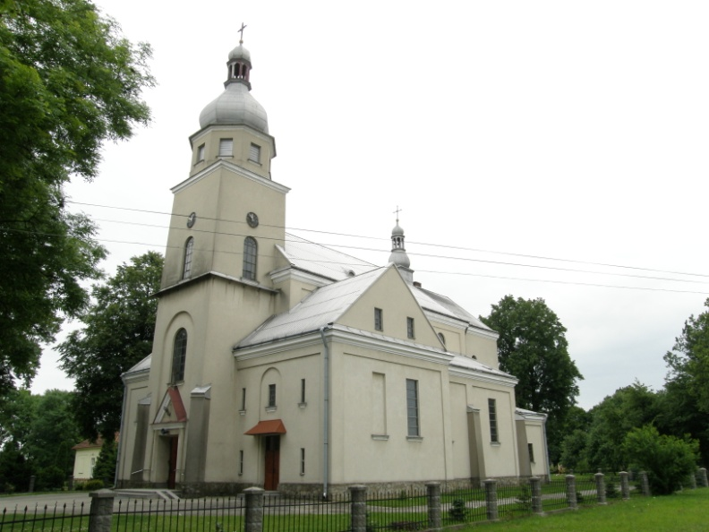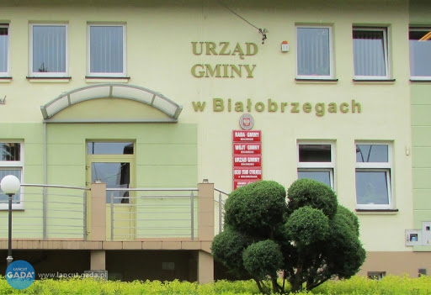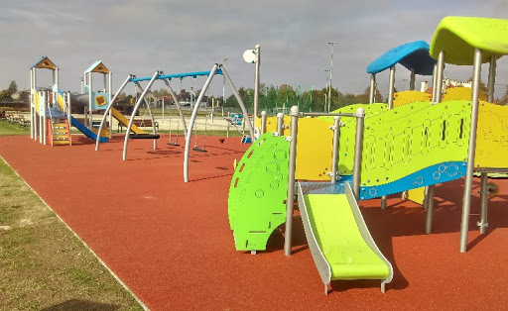

- Dzieci wraz z rodzicami prowadzą swobodne rozmowy na temat miejsc, w których mieszkają, adresów zamieszkania i adresu przedszkola. Dzieci dzielą
nazwy miejscowości na sylaby, różnicując pierwsze i ostatnie głoski. Wypowiadają nazwy
miejscowości z różnym natężeniem głosu, intonacją i w różnym tempie. Dzieci układają zdania z nazwą miejscowości, w której mieszkają.

3. Proponowana zabawa z rodzicami "Dwie ręce, dziesięć palców"
Ja dziesięć palców mam - ( pokazują obie dłonie z rozłożonymi palcami)
na pianinie gram. - (naśladują grę na pianinie)
Ja dwie ręce mam, - (pokazują dłonie)
na bębenku gram. - (uderzają na przemian dłońmi o uda)
Ja dziesięć palców mam - ( pokazują obie dłonie z rozłożonymi palcami)
i na trąbce gram. - (naśladują granie na trąbce)
Ja dwie ręce mam - (pokazują dłonie)
i zaklaszczę wam. - ( klaszczą)

4. Słuchanie piosenki Najpiękniejsze miejsce świata

1. Są na całym świecie miasteczek tysiące
i są też wioseczki jak z bajeczki.
Tutaj bloki różne, biurowce, wieżowce,
tam domki, łąki, pola, rzeczki.
Ref. A ja mieszkam właśnie tu, tutaj tulę się do snu.
Tutaj swoje mam radości i troski.
Każde drzewo tutaj znam, każdą drogę tu i tam.
To jest mój kawałek Polski.
Najpiękniejsze miejsce świata, w prawo, w lewo, w tył i w przód!
Taki to mój mały cud!
2. Słychać tu tramwaje i gwar na chodnikach.
Gdzieś indziej, jak gdaczą sobie kurki.
W jednym miejscu śmiechy, a w drugim muzyka,
a w trzecim cicho płyną chmurki.
Ref.: A ja mieszkam…
3. Ktoś pokochał morze lub dom nad jeziorem.
Ktoś góry, gdzie czystej wody zdroje.
Ktoś pokochał ciszę i gwiazdy wieczorem.
Ja także kocham miejsce swoje.
Ref.: A ja mieszkam…

- Rozmowa na temat piosenki.
- O jakim miejscu jest piosenka?
- Jakie ono jest?
- Co to znaczy, że mamy „swój kawałek Polski”?

5. Słuchanie wiersza "Małe miasteczko"

W małym miasteczku nie ma wieżowców,
schodów ruchomych ni zoo,
lecz drzew tu więcej, kwiatów i ptaków,
które śpiewają wesoło.

Dokoła rynku stoi rząd domów
w siedmiu kolorach tęczy;
ruch jest nieduży, spokojnie, miło,
czasami pszczoła zabrzęczy.

- Rozmowa na temat wiersza.
- Jak wygląda małe miasteczko?
- Jakie są plusy mieszkania w małym miasteczku?
- Wskazywanie różnic między miasteczkiem (wsią), a dużym miastem.
Małe miasto/wioska; spokojnie, dużo zieleni, nie ma smogu, mało hałasu
Duże miasto; dużo hałasu, smog, pojazdy, dużo osób…
6. Karta pracy, cz. 4, str. 20.
(Dzieci rysują szlaczki po śladach, a potem – samodzielnie. Następnie naklejają w ramce widokówki, zdjęcia albo rysują ważne miejsca ze swojej miejscowości. Rysują po śladzie, bez odrywania kredki od kartki).

